Indhold
Forord 2
1. SAMLET TILSYNSRESULTAT 2
Anbefalinger 3
2. FORMALIA 4
3. DATAGRUNDLAG 4
3.1 Skriftligt grundlag 4
3.2 Personlig pleje 5
3.3 Aktivitet og træning 6
3.4 Praktisk hjælp 6
3.5 Hverdag 7
3.6 Omgangsform 8
4. TILSYNETS FORMÅL OG METODE 10

Forord
Sundhed & Administration, Fanø Kommune har i august – september 2022 foretaget uanmeldt tilsyn på Fanø Plejecenter i henhold til ”Tilsynspolitik, Fanø Plejecenter”.
Tilsynet indsamler systematisk data gennem interviews, observationer og gennem-gang af dokumentation. Disse data ligger til grund for afrapporteringen.
Sidste del af rapporten indeholder en kort beskrivelse af formål og metode.
Tilsynet er udtryk for et øjebliksbillede.

1. SAMLET TILSYNSRESULTAT
Sundhed & Administration, Fanø Kommune har august - september 2022 gennemført uanmeldt tilsyn på Fanø Plejecenter. På baggrund af det indsamlede datamateriale og den efterfølgende analyse heraf, vurderer tilsynet, at Fanø Plejecenter har

Gode og tilfredsstillende forhold

Ved tilsynets besøg på Fanø Plejecenter giver borgerne og de interviewede pårørende udtryk for, at borgerne får den hjælp, de har behov for. For borgere, der ikke er i stand til at udtrykke sig, er data indhentet ved observationer under tilsynet og fra pårørende.
Borgerne er velsoignerede. Det er tilsynets vurdering, at der er sammenhæng mellem den hjælp, borgerne modtager og borgernes behov for pleje og omsorg.
Tilsynets indtryk er, at hjælpen tilrettelægges, så borgernes vaner og ønsker tilgodeses og at borger/pårørende er klar over, hvem de kan gå til ved ønske om ændringer. Ligeledes at borgernes ressourcer anvendes i dagligdagen og at medarbejderne motiverer til aktivitet, i det omfang det er muligt. Medarbejderne kan beskrive, hvordan borgerne medinddrages og har medindflydelse i opgaveløsningen i hverdagen.

Madens og måltidernes kvalitet opfylder den enkelte borgers behov. Tilsynet vurderer, at medarbejderne har faglig opmærksomhed på borgernes ernæringsbehov og lytter til individuelle ønsker.

Lejlighederne fremstår rengjorte. Dog observeres på to badeværelser belægninger/ misfarvning i toiletkummerne. Dette er drøftet med pedellen, der oplyser, at bolig-foreningen udskifter toiletkummer, hvor der er behov for dette, men at belægninger i kummerne skal forbygges ved den daglige rengøring.
Tilsynet vurderer, at rengøringen på fællesarealerne generelt er tilfredsstillende.
I to af fællesrummene virker trægulvene smudsige på trods af jævnlig rengøring. Pedellen oplyser, at der skal afsættes minimum tolv timer til nedslibning og behandling af trægulvene inkl. tørretid, hvilket vil være vanskeligt at gennemføre i fællesrummene.
Terrasserne ud for fællesrum og lejligheder er dårligt vedligeholdt. Pedellen oplyser, at man som lejer selv skal vedligeholde terrasse fliserne. I forbindelse med indflytning er det boligselskabets opgave at istandsætte. Dette er dog aktuelt nedprioriteret.

Godt halvdelen af de besøgte borgere er tilmeldt omsorgstandpleje. Tilsynet anbefaler øget opmærksomhed på, om der hos de borgere, der ved indflytning har takket nej til omsorgstandpleje, på et senere tidspunkt opstår behov for dette.
Generelt giver borger/pårørende udtryk for, at der er en god og tilfredsstillende omgangsform på plejecentret. Det gode samarbejde i hverdagen roses af flere borgere og pårørende. To pårørende har konkrete oplevelser af utilfredsstillende kommunikation og samarbejde, de er klar over, hvor de kan henvende sig herom, og at det har betydning at gøre det. Teamlederne oplyser i den forbindelse, at det ved indflytningssamtalen understreges over for pårørende, at deres oplysninger og løbende observationer er vigtige, især hvor det drejer sig om borgere med særlige udfordringer.

Det skriftlige arbejdsgrundlag, lever generelt op til lovgivningens krav og til kommunens kvalitetsstandarder og værdigrundlag.
Dokumentationen understøtter de faglige refleksioner i hverdagen.
Det ses som en mangel at ”Funktionsevnetilstande” i omsorgssystemet Cura i ikke er ajourført i alle tilfælde. Opdateret beskrivelse af borgers funktionsevne i omsorgs-systemet Cura er vigtig i forhold til det tværsektorielle samarbejde, da disse oplysninger med borgers samtykke er tilgængelige for sygehusets personale ved indlæggelse.
Der er fra medarbejdernes side interesse for at medvirke til forbedringer og fælles aftaler omkring brugen af omsorgssystemet Cura.
Tilsynet vurderer, at der løbende bør sættes fokus på forenkling og forbedring af anvendelsen af omsorgssystemet Cura.

Anbefalinger
Tilsynet skal bidrage til den løbende udvikling og kvalitetsforbedring. I den forbindelse gives følgende anbefalinger i forhold til fremadrettet læring og udvikling:

- Etablering af fora hvor anvendelse af omsorgssystemet Cura drøftes med medarbejderne med henblik på løbende forbedring af dokumentation, tværsektorielt, mono- og tværfagligt samarbejde, information vagterne imellem og at aftaler med borger/pårørende bliver fulgt

- Omsorgstandpleje tilbydes ved indflytning samt efterfølgende ved behov

- Funktionsevnetilstande i Cura opdateres løbende for alle borgere

2. FORMALIA
Fanø Plejecenter, Sdr. Engvej 2-4, 6720 Fanø
Fanø Plejecenter har 36 lejligheder fordelt på 4 bo enheder
Fællesleder, Rehab & Omsorg: Kaja Petersen
Teamledere: Inger Nørby og Tina Kierkegaard
Tilsynet er gennemført i perioden den 22/8 – 12/9 2022
Ved tilsynet er der indsamlet data hos otte borgere - to borgere i hvert af de fire huse. Seks af de otte borgere har givet samtykke til kontakt til pårørende, der enten under besøget eller efterfølgende er interviewet.
Dataindsamlingen er foretaget ved gennemgang af dokumentation, observationer af borgerne og deres bolig, interview med borgere, medarbejdere samt med teamleder.
Tilsynet har endvidere foretaget observationer på fællesarealerne og har stillet opklarende spørgsmål til teamlederne.

3. DATAGRUNDLAG
På de følgende sider præsenteres resultaterne af dataindsamlingen i relation til hvert målepunkt samt bemærkninger til hvert mål.

3.1 Skriftligt grundlag
I henhold til Serviceloven, Socialministeriets vejledning nr. 2 til Serviceloven og Fanø Kommunes kvalitetsstandarder

Mål 1 - Borgerens plejebehov er beskrevet og ajourført
 | Ja | Delvis | Nej | Bemærkninger
Dokumen-tation |  | x |  | Dokumentationen understøtter de faglige refleksioner i hverdagen.  Kontaktpersoner er registreret.  Borgernes helbredstilstande er i alle tilfælde udfyldt og ajour. Funktionsevnetilstande er ligeledes udfyldt, men mangler i flere tilfælde aktuel opdatering.
Observation | x |  |  | Tilsynet ser sammenhæng mellem den hjælp borgerne modtager og borgernes tilstand.
Borger/ pårørende | x |  |  | Borgerne oplever, at den tildelte hjælp svarer deres behov.  Fem ud af otte borgere er tilmeldt omsorgs-tandpleje. En borger, der aktuelt ikke er tilmeldt oplyser under tilsynet, at dette ønskes.
Medarbejder | x |  |  | Medarbejderne kan redegøre for dokumenta-tionen, og for omfang og indhold af hjælpen.
Tilsynets vurdering | Tilsynet vurderer, at den sundhedsfaglige dokumentation generelt lever op til gældende kvalitetskrav.  Borgere, der i første omgang har fravalgt omsorgstandpleje bør ved behov efterfølgende gøres opmærksom på tilbuddet.  Dokumentationen anvendes i det daglige, og beskriver borgernes aktuelle behov. Medarbejderen er engagerede i brugen af omsorgssystemet Cura, og har forslag til forbedringer.  Det ses som en mangel at ”Funktionsevnetilstande” for flere borgere ikke er ajourført. Dette kan få betydning ved en eventuel indlæggelse, hvor disse oplysninger automatisk sendes til sygehus-afdelingen, der hermed, hvis borger samtykker til dette, ser oplysninger, der ikke er helt ajour.  Tilsynet vurderer, at der løbende bør arbejdes med forbedring af læse- og dokumentationsmuligheder for medarbejderne vedr. den enkelte borger med henblik på at sikre tværsektorielt, mono- og tværfagligt samarbejde.

3.2 Personlig pleje
Sammenhæng mellem visitation og leveret pleje og omsorg i henhold til
Serviceloven § 83 og Fanø Kommunes kvalitetsstandarder.

Mål 2 - Der foreligger en samlet plan af pleje- og omsorgsindsatsen
 | Ja | Delvis | Nej | Bemærkninger
Dokumentation | x |  |  | Dokumentationen beskriver borgernes behov for pleje og omsorg.  Borgernes helbredsoplysninger og individuelle behov for pleje og omsorg er fyldestgørende.
Observation | x |  |  | De interviewede borgere er velsoignerede, de er alle velklædte og tøjet er rent.
Borger/ pårørende | x |  |  | De borgere/pårørende tilsynet taler med, giver udtryk for tilfredshed med kvaliteten af hjælp til personlig pleje.  En borger, der ikke har taget imod tilbuddet om omsorgstandpleje ved indflytning, er efterfølgende interesseret i at blive tilmeldt.
Medarbejder | x |  |  | Medarbejderne kan redegøre for den faglige indsats hos borgerne, herunder mundhygiejne. Har relevante overvejelser i forhold til vedligeholdelse af borgernes fysiske funktionsevne.  Tilsynet observerer, at ingen medarbejdere i plejen bærer ure og ringe.
Tilsynets vurdering | Dokumentationen beskriver borgernes behov for pleje og omsorg. Tilsynet vurderer, at borgernes behov for pleje og omsorg opfyldes.  Borger/pårørende oplever at få den hjælp, de har behov for.  Omsorgstandpleje tilbydes altid ved indflytning, hvis der efterfølgende opstår behov, bør tilbuddet gentages.

3.3 Aktivitet og træning
Aktivitet og træning i henhold til Servicelovens § 86 og Fanø Kommunes kvalitetsstandarder.
Mål 3 - Der foreligger en beskrivelse af borgerens ressourcer og hvordan de inddrages i aktivitet og træning i hverdagen
 | Ja | Delvis | Nej | Bemærkninger
Dokumentation |  | x |  | Vurdering af borgernes ønsker og behov for træning og aktivitet er dokumenteret.  Funktionsevnetilstande er udfyldt, men mangler i flere tilfælde aktuel opdatering.
Observation | x |  |  | Fire af de interviewede borgere skulle deltage i træning eller aktiviteter samme formiddag.
Borger/ pårørende | x |  |  | Borger/pårørende oplever, at borger tilbydes relevant træning og aktiviteter, at borgeren anvender egne ressourcer i det omfang, det er muligt.
Medarbejder | x |  |  | Medarbejderne generelt har fokus på, at borgeren bevarer funktionsevnen.  Omsorgssystemets oplysninger om helbredstilstande og funktionsevnetilstande anvendes af sosu-personalet ved indflytning på Fanø Plejecenter. Medarbejderne anvender ikke systemets mulighed for at følge borgerens funktionsevnetilstand.
Tilsynets vurdering | Borgerne oplever, at deres ressourcer medinddrages i hverdagen i det omfang, det er muligt.  Borgernes ressourcer er kendt af medarbejderne, der har viden om, hvorledes disse vedligeholdes i dagligdagen.  Omsorgssystemets oplysninger om helbredstilstande og funk-tionsevnetilstande anvendes af sosu-personalet ved indflytning. Medarbejderne anvender ikke systemets mulighed for at følge borgerens funktionsevnetilstand.  Tilsynet vurderer, at der løbende bør arbejdes med forbedring af anvendelse af omsorgssystemet i forbindelse med dokumen-tation/tværsektoriel, mono- og tværfaglig information/ informa-tion vagterne imellem.  Tilsynet vurderer, at borgerne inddrages i træning og aktiviteter ud fra den enkeltes ressourcer.

3.4 Praktisk hjælp
Sammenhæng mellem visitation og leveret praktisk bistand i henhold til
Servicelovens § 83 og Fanø Kommunes kvalitetsstandarder.
Mål 4 - Borgeren sikres hygiejnemæssig forsvarlig renholdelse af boligen og rekvisitter
 | Ja | Delvis | Nej | Bemærkninger
Dokumentation | x |  |  | Rengøring i boligerne efter skema
Observation | x |  |  | Boligerne fremstår rengjorte.  På to badeværelser observeres belægninger/ misfarvning i toiletkummerne.
Borger/ pårørende | x |  |  | Alle borgere/pårørende udtrykker tilfredshed med rengøring og øvrig praktisk hjælp.  En borger har oplevet, at tøj, der ikke tåler maskinvask, er blevet ødelagt ved maskinvask. Har taget dette op med personalet.  En pårørende har oplevet, at indgåede aftaler vedr. praktiske forhold så som indkøb og lignende ikke har været kendt af alle medarbejdere omkring borgere, den pårørende har taget dette op med teamleder, hvilket har betydet en forbedring.
Medarbejder | x |  |  | Ingen bemærkninger til rengøringen.
Tilsynets vurdering | Tilsynet vurderer at der sker en forsvarlig renholdelse af boligen og rekvisitter.  Observationer vedr. belægninger i toiletkummerne er drøftet med pedellen, der oplyser, at boligforeningen udskifter toiletkummer, hvor der er behov for dette, men belægninger i kummerne skal forbygges ved den daglige rengøring.  Tilsynet vurderer, at der løbende bør arbejdes med forbedring af medarbejdernes læse- og dokumentationsmuligheder vedr. den enkelte borger med henblik på at sikre information vagterne imellem og at aftaler med borger/pårørende bliver fulgt.

3.5 Hverdag
Der er en god og tilfredsstillende hverdag på plejecentret, hvor der tages hensyn
til borgernes behov og ønsker.
Mål 5 - Borgeren har en god og tilfredsstillende hverdag
 | Ja | Delvis | Nej | Bemærkninger
Dokumentation | x |  |  | Borgernes vaner og ønsker for hverdagen er beskrevet.
Borger/ pårørende | x |  |  | Borgerne/pårørende udtrykker tilfredshed med dagligdagen på plejecentret.  Alle borgere ytrer tilfredshed med maden.  En borger har haft konkrete ønsker omkring måltider. Oplyser at personalet har lyttet, og at de ønskede ændringer hen ad vejen er sket. Flere borgere er kede af, at deres helbred gør, at de har brug for at bo på et plejecenter. De giver samtidig udtryk for, at de er glade for, at de i den situation, de er i, kan få den nødvendige hjælp.
Medarbejder | x |  |  | De interviewede medarbejdere beskriver kendskab til og individuelle hensyntagen til den enkelte borger. Medarbejderne har et godt kendskab til borgernes vaner, og kan redegøre for den enkelte borgers behov, er opmærksomme på individuelle ønsker vedr. maden og borgers ernæringsbehov.
Tilsynets  vurdering | Borgerne virker tilfredse med hverdagen på plejecentret.  Tilsynet vurderer, at medarbejderne har et godt kendskab til borgernes ønsker og har faglig opmærksomhed på borgernes behov, herunder ernæringsbehov.

3.6 Omgangsform
Der er en god og tilfredsstillende omgangsform på plejecentret.
Mål 6 - Borgeren oplever respekt
 | Ja | Delvis | Nej | Bemærkninger
Borger/ pårørende | x |  |  | Borgerne giver udtryk for, at der bliver talt i en respektfuld tone. Flere borger og pårørende roser medarbejderne og kommer med fine eksempler på det gode samarbejde.  To pårørende har oplevet, at borger er blevet tiltalt enten nedladende eller konfronterende og hermed ikke respektfuldt af en medarbejder. De pårørende er klar over, hvor de kan henvende sig med oplevelsen, og en pårørende kan beskrive at henvendelse til teamleder har medført relevante tiltag.
Medarbejder og teamleder | x |  |  | De interviewede medarbejdere kender borgerne indgående. Teamlederne og medarbejderne er opmærksomme på, at der kan være udfordringer i kommunikationen mellem borger og medarbejder samt borgerne imellem og har et ønske om, at pårørende bidrager med relevante observationer, da pårørende hermed kan medvirke til en hensigtsmæssig kommunikation og professionel adfærd over for borgere med særlige udfordringer.  Teamlederne oplyser, at det ved indflytnings-samtalen over for pårørende nævnes, at teamleder og personale har brug for oplysninger og løbende observationer fra dem. Pårørende kan på den måde bidrage til en hensigtsmæssig kommunikation og professionel adfærd over for borgere med særlige udfordringer.
Tilsynets vurdering | Det vurderes, at medarbejderne har et godt kendskab til borgernes ønsker.  Borgerne oplever at kommunikationen med medarbejderne er god og respektfuld.  Pårørende, der oplever udfordringer i samarbejdet med medarbejderne omkring borgerne, kender muligheden for at kunne drøfte disse med teamleder.  Teamlederne oplyser, at det nævnes ved indflytningssamtalen over for pårørende, at teamleder og personale har brug for oplysninger og løbende observationer fra pårørende, især for borgere med særlige udfordringer, og at tilbagemelding fra pårørende til personale og teamleder er nødvendig og kan medvirke til forbedringer, hensigtsmæssig kommunikation og professionel adfærd.

3.7 Observationer i forbindelse med rundgang på fællesarealer

Mål 7 - Observationer på fællesarealer
 | Ja | Delvis | Nej | Bemærkninger
Er der et aktivt  miljø på  fællesarealerne? | x |  |  | Tilsynet observerer, at der er en hyggelig stemning i fællesrummene i de enkelte afdelinger.  Flere borgere sidder ved bordene i fællesrummene, hvor der er køkkenmedarbejder - og i to af boenhederne - også plejepersonale til stede. Der er i en rolig atmosfære.  Ved middagstid er der en behagelig duft af mad.  I et af fællesrummene observeres en højrøstet stemning, højere end i plejecentres øvrige fællesrum. Dette er kendt af personale og teamleder, der har iværksat forskellige tiltag med henblik på en rolig atmosfære.
Er rengørings-standarden  tilfredsstillende | x |  |  | På tilsynstidspunktet er der rent og pænt på fællesarealerne. I to af fællesrummene virker trægulvene smudsige på trods af jævnlig rengøring. Terrasserne ud for fællesrummene og ligeledes ud for de enkelte boliger virker generelt ikke vedligeholdt.  Tilsynet observerer ingen medarbejdere i plejen med ure og ringe. Teamlederne nævner, at netop dette har været et fokusområde med henblik på overholdelse af de hygiejniske retningslinjer.
Tilsynets  vurdering | Der er en god atmosfære i fællesrummene og der er rent og pænt på fællesarealerne.  Tilsynet vurderer, at rengøringen på fællesarealerne er tilfredsstillende, mens terrasserne ikke virker vedligeholdt.  I to af fællesrummene virker trægulvene smudsige på trods af jævnlig rengøring.  Pedellen oplyser, at en nedslibning og behandling af trægulvene vil indbefatte en tørretid på minimum 12 timer, hvilket ikke er realistisk i fællesrummene.  Terrasserne ud for fællesrum og lejligheder er dårligt vedligeholdt. Pedellen oplyser, at som lejer skal man selv vedligeholde terrasse fliserne. Ved flytning er det boligselskabets opgave at istandsætte.  Dette er dog aktuelt nedprioriteret.

4. TILSYNETS FORMÅL OG METODE
I følge Servicelovens § 151, stk. 2 er kommunalbestyrelsen ansvarlig for, at der hvert år foretages mindst ét uanmeldt tilsynsbesøg på plejehjem.
Formålet med tilsynet er, at sikre, at de ældre får den hjælp, de har behov for i henhold til Serviceloven og Fanø Kommunes kvalitetsstandarder.

Gennemførelsen af det uanmeldte tilsyn:
Tilsynet er gennemført hos otte borgere, fordelt på to tilfældigt udvalgte borgere i hver af de fire boenheder på Fanø Plejecenter.
To borgere ønskede ikke, at pårørende blev kontaktet i forbindelse med tilsynet.
Seks pårørende er interviewet enten under tilsynsbesøget eller efterfølgende.

Data er indsamlet ud fra:
- observation af fællesarealer
- faglig dokumentation
- observation
- interview med borger – samt evt. pårørende
- interview med relevante medarbejdere og efterfølgende kontakt til teamlederne

Ved tilsynsbesøgene anvendes skema til systematisk dataopsamling.
De systematisk indsamlede data er vurderet og konklusionerne heraf er grundlaget for den efterfølgende vurdering og afrapportering.

Tilsynet er gennemført i dialog med borgeren / pårørende. Der er informeret om tilsynets formål samt rammerne for selve tilsynet, herunder at afrapportering foregår anonymt.
Efter besøg hos borgerne er borgerens daglige plejepersonale interviewet, og der har været kontakt til teamleder.
Rapporten er afslutningsvis fremsendt til Fanø Plejecenter til kommentering for at sikre, at der ikke er misforståelser eller egentlige fejl i rapporten.
Rapportens resultater anvendes fremadrettet til dialog og læring.

Vurderingsskala:
December 2015 gennemførte ”BDO, Kommunernes Revision” det årlige tilsyn på Fanø Plejecenter. BDO anvender nedenstående vurderingsskala.
Sundhed & Administration, Fanø Kommune har valgt at anvende samme skala – se næste side:

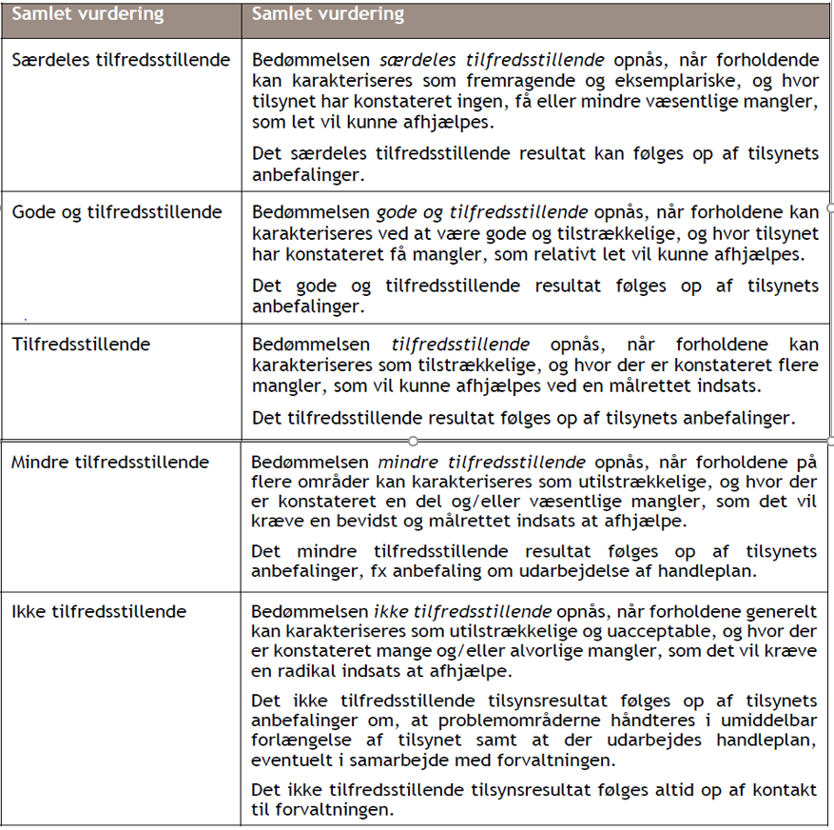
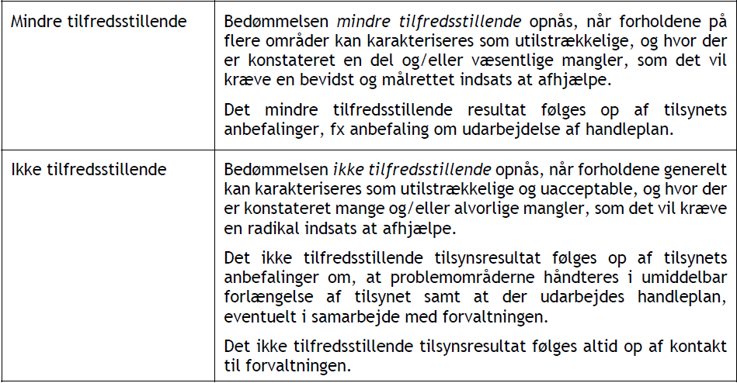

Rapporten er udarbejdet af Agnete Steffensen
Sundhed & Administration, Fanø Kommune.

